LAPORAN PRAKTIKUM INTERNET OF THINGS (IOT)

Fakultas Vokasi, Universitas Brawijaya

**Praktikum Pembuatan Akun Wokwi dan Github**

*Raka Sanjaya – 233140701111018*

*Fakultas Vokasi, Universitas Brawijaya*

*Email: sanjayaraka722@gmail.com*

**Abstrak**

Tujuan dari praktik ini adalah untuk mendapatkan pemahaman yang lebih baik tentang proses pembuatan akun pada platform GitHub dan Wokwi, yang merupakan komponen penting dalam pengembangan proyek berbasis Internet of Things (IoT). GitHub adalah layanan berbasis cloud yang digunakan untuk menyimpan, mengelola, dan berkolaborasi dalam pengembangan perangkat lunak menggunakan sistem kendali versi Git, dan Wokwi adalah simulator berbasis web yang memungkinkan pengguna merancang, menguji, dan  
Pengguna dapat memanfaatkan fitur yang tersedia dengan memiliki akun di kedua platform ini, seperti simulasi perangkat IoT, repositori kode sumber, dan kontrol versi. Praktikum ini memberikan pemahaman praktis tentang penggunaan platform tersebut, yang nantinya akan membantu pengembangan proyek IoT secara lebih efisien dan terorganisir.

*Kata kunci—* *ESP32, LED, mikrokontroler, simulasi Wokwi.*

1. **Pendahuluan**
2. **Latar Belakang**

Pemrograman dan pengelolaan proyek dalam bidang teknologi informasi (IT) menjadi keterampilan yang sangat penting di era digital saat ini, terutama dalam pembuatan mikrokontroler. Wokwi adalah simulator berbasis web yang populer di industri ini, yang memungkinkan pengguna merancang, menguji, dan menjalankan kode tanpa memerlukan perangkat keras fisik. Wokwi memungkinkan pengguna untuk meniru berbagai komponen elektronik seperti mikrokontroler, sensor, dan aktuator, yang meningkatkan fleksibilitas dan efisiensi proses pengembangan.

Sebaliknya, GitHub adalah platform berbasis cloud yang banyak digunakan oleh pengembang perangkat lunak di seluruh dunia untuk berbagi kode, melacak perubahan proyek, dan memungkinkan kolaborasi dalam pengembangan aplikasi, termasuk proyek IoT (Internet of Things) yang menggunakan mikr. GitHub juga berfungsi sebagai repositori kode sumber dan tempat untuk menyimpan, mengelola, dan berkolaborasi dalam pengembangan perangkat lunak menggunakan sistem kendali versi Git.

Praktikum ini akan mengajarkan peserta bagaimana membuat akun di Wokwi dan GitHub. Dengan memiliki akun di kedua platform ini, orang dapat mengakses fitur yang disediakan dan menggunakannya sesuai dengan kebutuhan dalam pengembangan proyek pemrograman mikrokontroler dan berbasis IoT.

1. **Tujuan eksperimen**

Tujuan dari praktikum ini adalah untuk memberikan peserta pemahaman dan pengalaman langsung tentang cara membuat akun Wokwi dan GitHub. Dengan memiliki akun di kedua platform ini, peserta akan dapat:

* Akses simulasi perangkat IoT, pemrograman Arduino, dan integrasi dengan berbagai sensor dari Wokwi.
* Menggunakan GitHub sebagai repositori kode sumber, pengguna dapat menyimpan proyek, melacak perubahan, dan berkolaborasi dengan pengembang lain dalam proyek IoT dan bidang lain.
* Memahami pentingnya sistem kendali versi dalam mengelola proyek perangkat lunak, sehingga pengembangan kode lebih terorganisir dan efektif.

1. **Metodologi**
2. **Alat dan Bahan**

Laptop, koneksi internet, Web Browser, Akun Email

1. **Langkah Implementasi**
2. **Pendaftaran akun Wokwi**
3. Buka website wokwi di (<https://wokwi.com/>), lalu klik signup diatas kanan.

1. Pilih metode mendaftar dengan google, github, atau email.

1. Jika anda mendaftar menggunakan email silahkan masukkan email pribadi anda

1. Verifikasi akun wokwi di email anda  
   A screenshot of a computer

   AI-generated content may be incorrect.
2. Pendaftaran berhasil, akun anda sudah bisa digunakan

1. **Pendaftaran akun Github**
2. Buka website wokwi di (https://github.com/), lalu klik signup diatas kanan.

1. Masukkan email, username, dan password yang ingin digunakan.

1. Github sudah bisa digunakan

1. Klik tombol new untuk membuat repository baru



1. Isi nama repository, deskripsi, dan lainnya. Lalu tekan create repository di bawah kanan

1. Repository sudah selesai dibuat.

1. **Hasil dan Pembahasan**
2. **Hasil Eksperimen**
3. Berikut adalah Hasil dari pembuatan akun wokwi

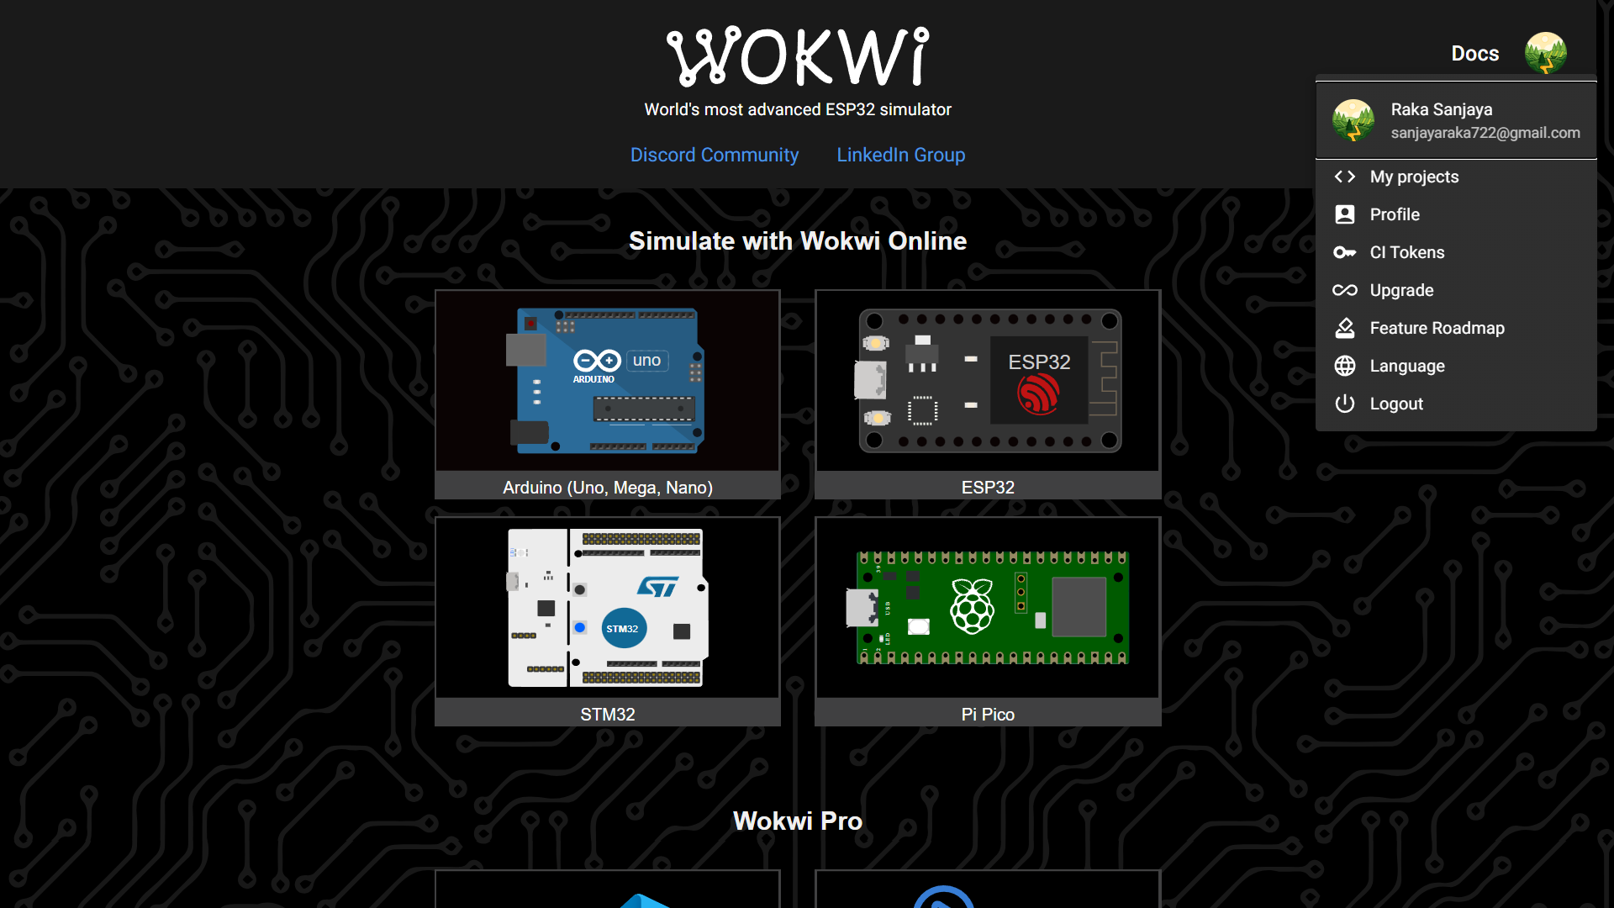

1. Berikut adalah Hasil dari pembuatan akun Github

